ΑΕΝ ΜΑΚΕΔΟΝΙΑΣ – ΣΧΟΛΗ ΜΗΧΑΝΙΚΩΝ
Ακαδημαϊκό έτος 2022-2023, Εξεταστική Σεπτεμβρίου
Μαρία Βασιλειάδου, Χαράλαμπος Υάκινθος

Θεωρία Ηλεκτρικών Κυκλωμάτων

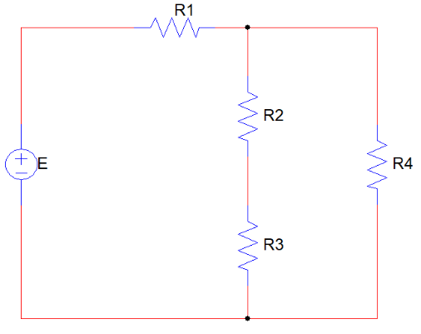
Θέμα 1^{ο} (3 μον)
Ι
Στο κύκλωμα του διπλανού σχήματος, δίνονται:
R₁=30Ω, R₂=10Ω, R₃=30Ω, R₄=40Ω, Ι=1Α.
Να υπολογιστούν:
- Η συνολική αντίσταση
- Η τάση της πηγής Ε
- Η τάση στην αντίσταση R₁
- Η ισχύς στην αντίσταση R₄
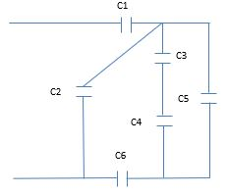

Θέμα 2^{ο} (2.0 μον)
Στο κύκλωμα του διπλανού σχήματος δίνονται:
C₁=10μF, C₂=38μF, C₃=20μF, C₄=60μF C₅=5μF, C₆=30μF.
Να βρεθεί η συνολική χωρητικότητα του κυκλώματος.

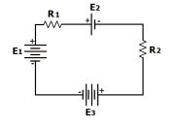
Θέμα 3^{ο} (2.0 μον)
Στο κύκλωμα του διπλανού σχήματος δίνονται:
R₁=60Ω, R₂=20Ω, Ε₁=180V, Ε₂=20V, Ε₃=40V.
Να βρεθεί η ισχύς στην αντίσταση R₁.

Θέμα 4^{ο} (3.0 μον)
Σε ένα κύκλωμα RLC σε σειρά μετρήθηκαν:
Ι = 0,6 (Α) , Uxc = 127,38 (V), L= 0,95 (H), R = 85 (Ω).
Επίσης γνωρίζουμε ότι f = 50 (Hz).
Να υπολογίσετε:
- τη συνολική αντίσταση του κυκλώματος,
- την αυτεπαγωγή του πηνίου,
- πλήρως την τάση της πηγής και να γίνουν τα διαγράμματα όπου χρειάζονται.
- τη συχνότητα συντονισμού του κυκλώματος

